Oтчёт по лабораторной работе

Работа с Git

Назарьева Алена Игоревна НФИбд-03-18

Содержание

# Цель работы

Цель данной лабораторной работы — познакомиться с основными возможностями программы Git, а также разметки Markdown и платформы GitHub.

# Задание

1. Создание логина на GitHub
2. Загрузка ssh ключей на него
3. Создание и загрузка каталогов
4. Правильный формат коммитов
5. Создание релиза на GitHub
6. Создание отчёта

# Выполнение лабораторной работы

1. Создала аккаунт в GitHub с помощью эл. почты (рис. 1)

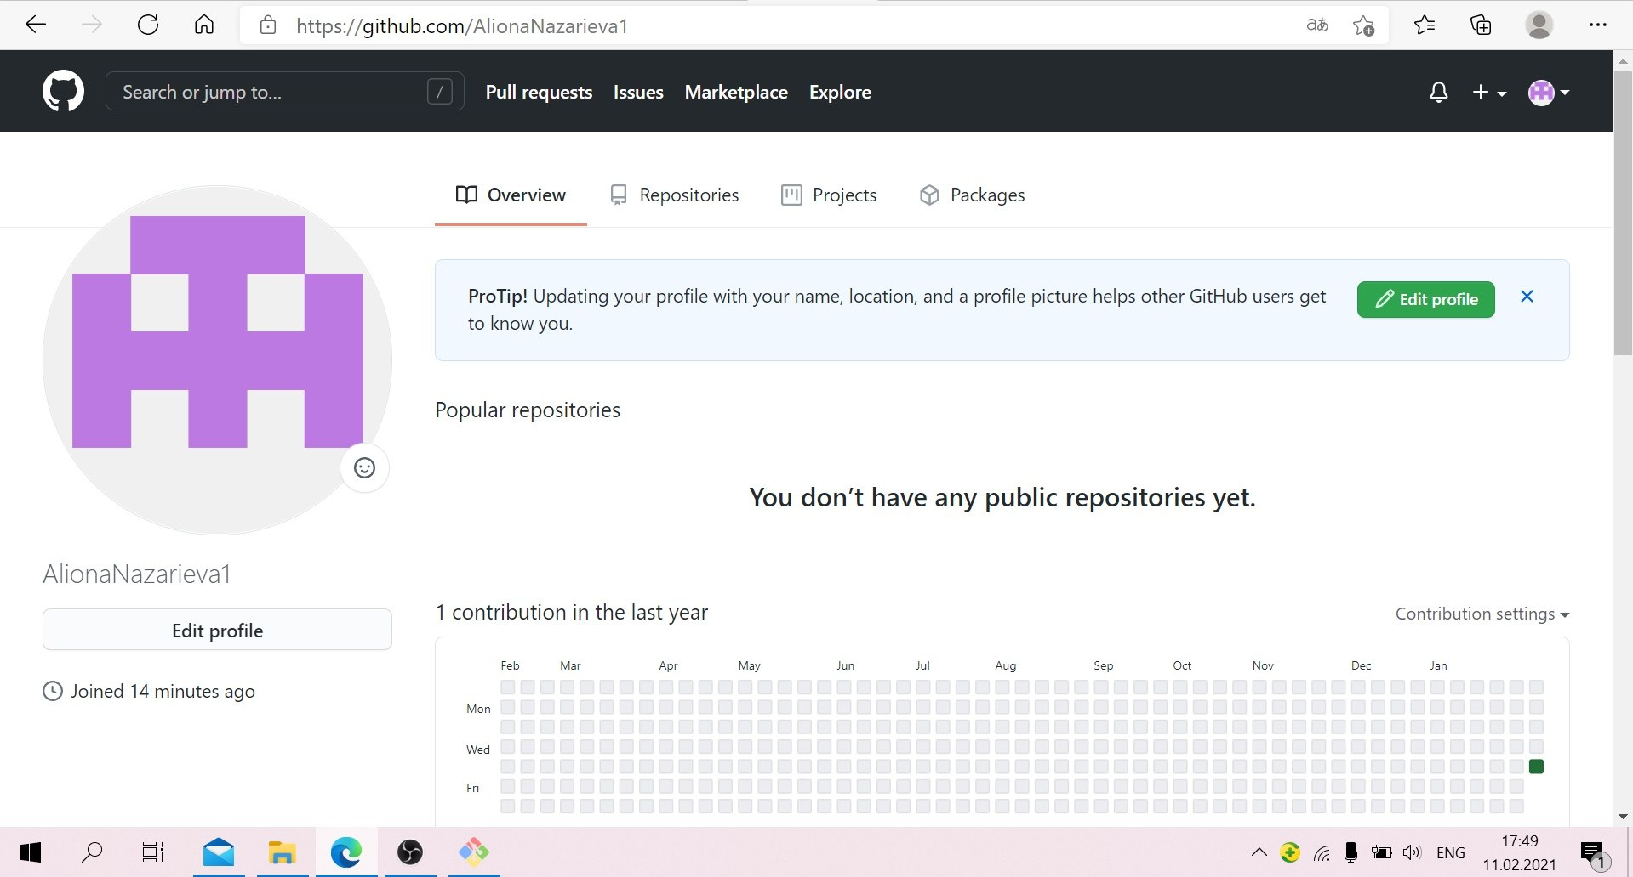

Figure 1: создание логина

1. С помощью команды $ ssh-keygen -t ed25519 -C “your_email@example.com” создаю основный SSH ключ, копирую его ($ clip < ~/.ssh/id_ed25519.pub) и вставляю в настройках своего аккаунта (рис. 2)

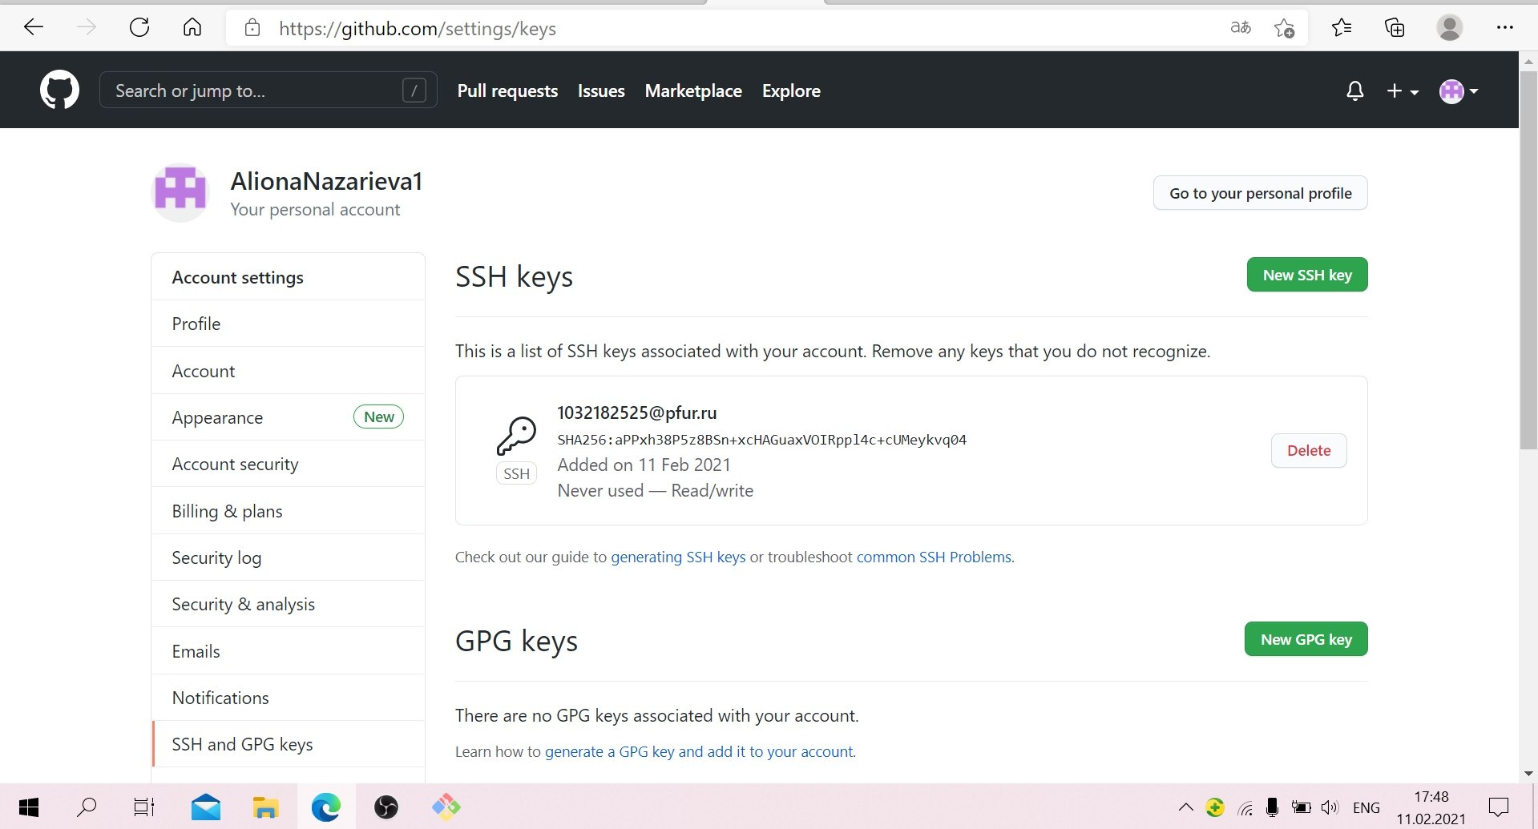

Figure 2: ssh-ключ

1. С помощью команды mkdir создаю каталоги, в которых будут храниться файлы работ (рис. 3)

Figure 3: создание каталогов

Figure 3: создание каталогов

Создала непустой файл README.md (команда touch и git add ., чтобы все добавить в заранее созданный репозиторий (git init)), загрузила его на github (git remote add origin https://github.com/AlionaNazarieva1/lab01.git) и с помощью команды git push -u origin master устанавила связь между той веткой, в которой нахожусь и веткой master на удалённом сервере (рис. 4)

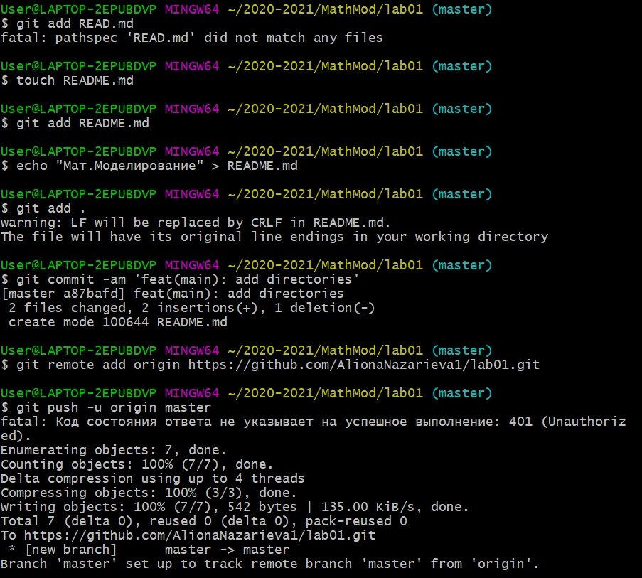

Figure 4: загрузка

1. С помощью команды git commit -am ‘feat(main): add directories’ совершаю коммит, автоматически индексируя изменения в файлах проекта
2. С помощью команды git tag v1 называю текущую версию страницы v1 (рис. 5)

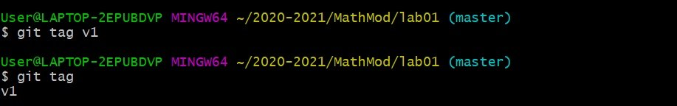

Figure 5: tag

Создаю релиз с текущей версией v1 (рис. 6)

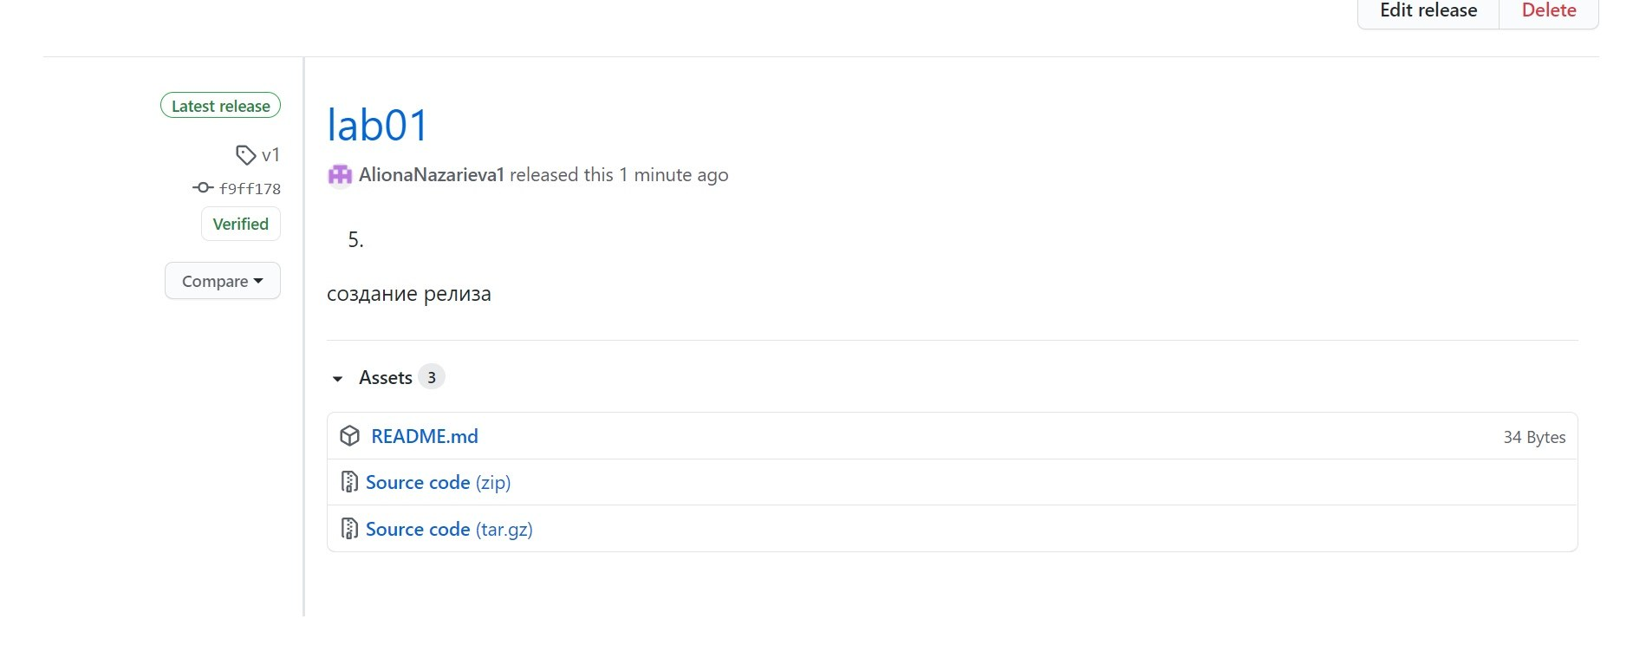

Figure 6: релиз

1. С помощью команд pandoc report.md -o report.pdf и pandoc report.md -o report.docx преобразовала свой файл отчета

# Выводы

В результате проделанной работы я познакомилась с возможностями Git и Markdown